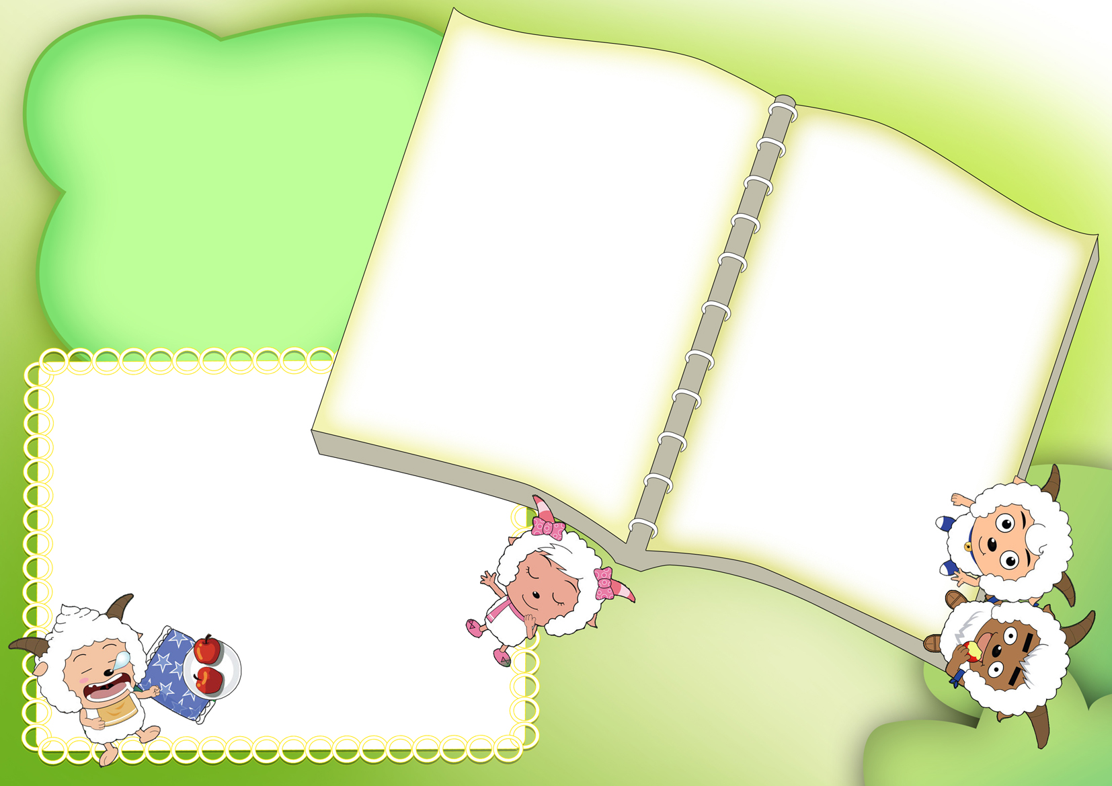

键入文字内容
键入文字内容

键入文字内容
键入文字内容
键入文字内容

班级 姓名
做手抄报，记得上中国板报网www.cbanbao.cn
小报标题

